Euskirchen, Nov 2024 Robert Schwarz, Hptm d. R.

[iceman@antarctic-adventures.de](mailto:iceman@antarctic-adventures.de)

**BiV Vorhersage-Weiterentwicklung**

Stand November 2024:

Dieses Dokument knüpft an die RDLs der letzten Jahre zur Weiterentwicklung der BiV Vorhersage an.

Alle relevanten Dateien und Dokumente befinden sich in   
  
I:\CIR\ZGeoBw\508-Atmosphaerenphysik\508_fachlich\SG SensWaSys\Reserveuebung_Schwarz

1. **Einführung**

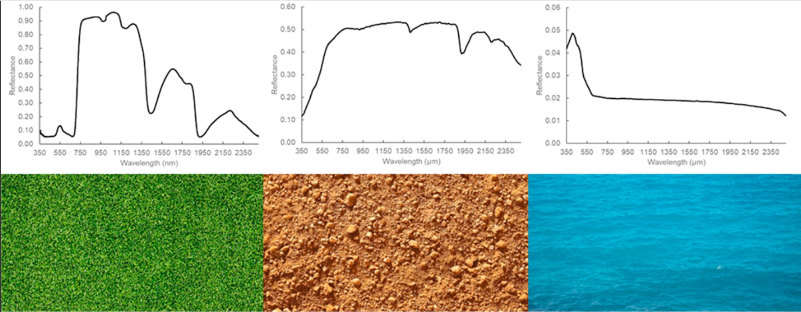

Abb. 1.1 Reflexionsspektren verschiedener Hintergründe

[https://www.sciencedirect.com/science/article/pii/S1470160X18308215]

An Abbildung 1.1 sieht man deutliche Unterschiede in den Reflexionsspektren verschiedener Untergründe.

Aus Erfahrungsberichten ergibt sich eine schlechtere tatsächliche BiV-Reichweite bei Untergrund ohne Bewuchs und Flug über Wasser als die vom BiVPROG berechneten. Dieser Tatsache soll folge geleistet werden mit einer zusätzlichen Korrektur im BiVPROG.

**Vorgehensweis:**

Zuerst wird der spektrale Empfindlichkeitsbereich der BiV-Brille herausgefunden und dann verschiedene Reflexionsspektren verschiedener Hintergründe verglichen.  
Bei der Vorhersage durch das BiVPROG wird das Minimum der BiV-Flugsicht jeweils für den dunkelsten Punkt und den dunkelsten Zeitpunkt vorhergesagt, also das „Worstcase-Szenario“. Mit der jetzt vorgenommen Erweiterung reduzieren sich die Vorhersagen weiter, d.h. die Erweiterung wird immer eine schlechtere oder zumindest gleiche BiV-Reichweite vorhersagen als vorher.

1. **Empfindlichkeitsbereich der BiV-Brille**

Bei den verwendeten BiV Brillen handelt es sich um Brillen der 3. Generation. Das beschreibt den technischen Aufbau und nicht unbedingt das Alter.

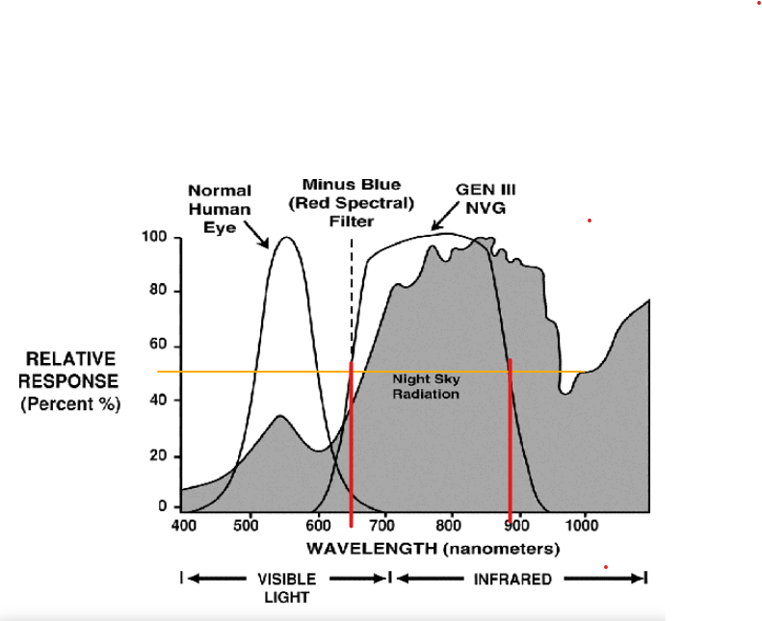

Abb.: 2.1 BiV Empfindlichkeit

[https://www.semanticscholar.org/paper/Physics-Based-Simulation-of-Night-Vision-Goggles-Martin-Clark/3ba2ef1af2241ff42a42afc3f7b2246b511ec7af/figure/0]

Die spektrale Empfindlichkeit bei den BiV Brillen der 3. Generation ist in den Abbildungen Abb.: 2.1 gegeben. Bei diesen Brillen besteht die lichtempfindliche Schicht aus Galliumarsenit (GaAs). Die Empfindlichkeit liegt im nahen Infrarot Bereich (NIR).

Es wurde der Bereich von etwa 600nm bis 870nm als Empfindlichkeit für den nachfolgenden Vergleich herangezogen.

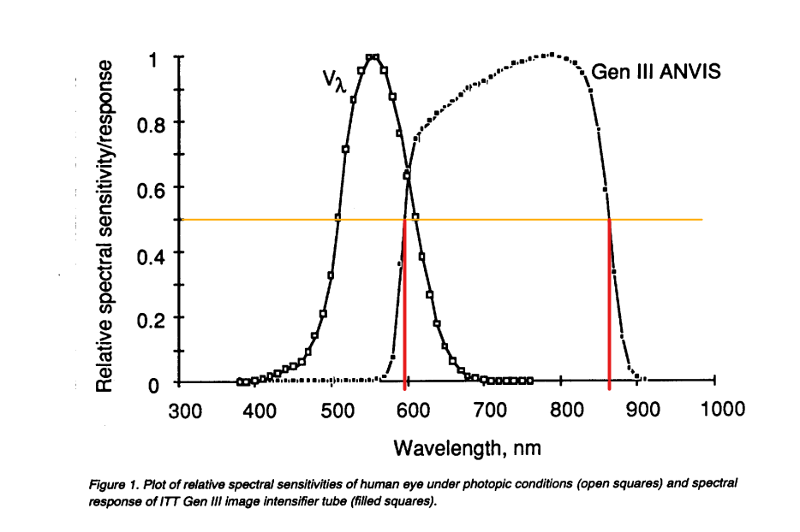

Abb.: 2.2 Unter andrem aus dieser Abbildung wurde der Bereich der BiV Empfindlichkeit entnommen.

[https://ntrs.nasa.gov/api/citations/19940019501/downloads/19940019501.pdf]

Auch wenn man den Bereich der Empfindlichkeit auf den visuellen Bereich ausdehnt, ergeben sich ähnliche Ergebnisse.

1. **Untergrund**

Das bisherige BiVPROG, bezieht den Erdbodenzustand (trocken, feucht, nass, bedeckt (mit Schnee)) ein. Unter Berücksichtigung der Bodenbeschaffenheit in dem Bereich Deutschland im Bezug auf Bewuchs.

Rückmeldung von Piloten aus Auslandseinsätzen haben aber ergeben, dass die Vorhersagen mit den dortigen Bodenbeschaffenheit (kaum oder keine Vegetation) nicht mehr so gut anwendbar sind.

Das gleiche ergibt sich von der Marine bei Flug über Wasser.

Bei Bewuchs ergibt das BiVPROG eine erhöhte BiV-Reichweite. Die bestehende Vorhersage soll jetzt erweitert werden.  
Ist kein Bewuchs vorhanden oder bei Flug über Wasser verschlechtert sich die BiV-Reichweite.

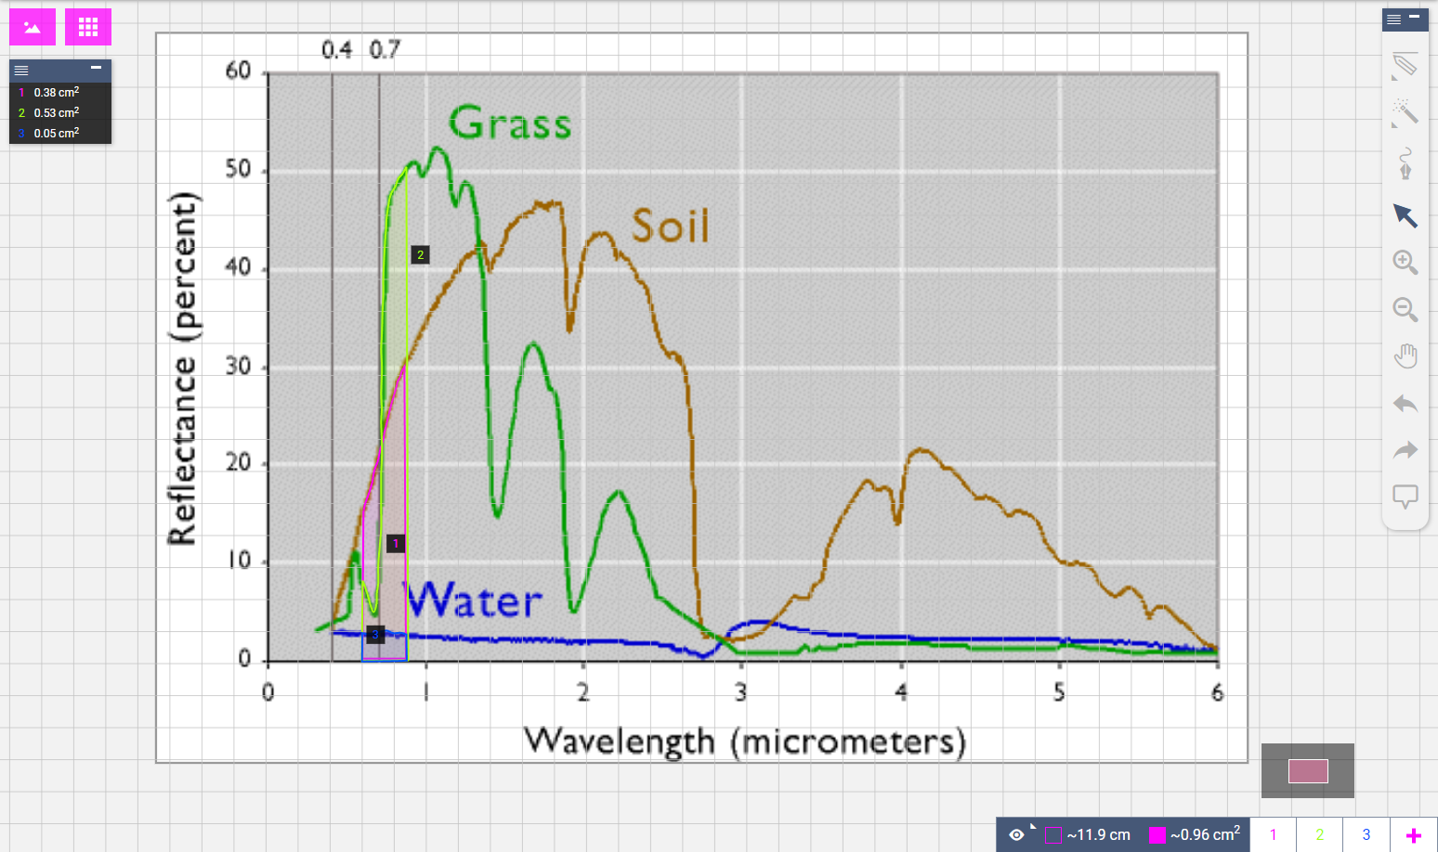  
Abb. 3.1: Bestimmung der Flächen unter den Spektren im Bereich der relevanten BiV Empfindlichkeit

Für den Korrekturfaktor wurde die Fläche in dem Empfindlichkeitsbereich der BiV-Brille für verschiedene Untergründe verglichen.

Normiert wird auf den Untergrund mit Bewuchs, der Unterschied ob Gras, Laub- oder Nadelbäume ist für diesen Zweck vernachlässigbar (sieh auch unten).

Somit ergeben sich folgende Korrekturwerte für die BiV-Grundformel:

Wird nicht explizit ein Untergrund ohne oder mit kaum Bewuchs (Wüste, Trockengebiete etc.) angegeben ändert sich an der Berechnung nichts.

Fläche (Gras) 0,53 ≙ **1**

Fläche (Boden, ohne Bewuchs) 0,38 ≙ 0,712 ≈ **0,7**

Fläche (Wasser, klar) 0,05 ≙ 0,094 ≈ **0,1**

Im folgenden wird diese Korrektur mit KUG für K(Untergrund) bezeichnet.

Die Spektren stammen von der  [ASTER Spectral Library](http://speclib.jpl.nasa.gov/) des California Institutes of Technology. Auch andere Quellen wie TRM4 und z.B. <https://gsp.humboldt.edu/olm/Courses/GSP_216/lessons/reflectance.html> mit den folgenden Spektren wurden herangezogen.

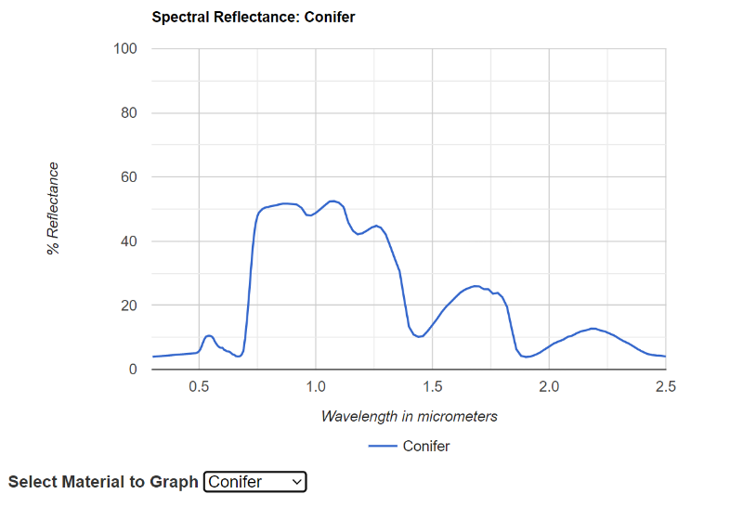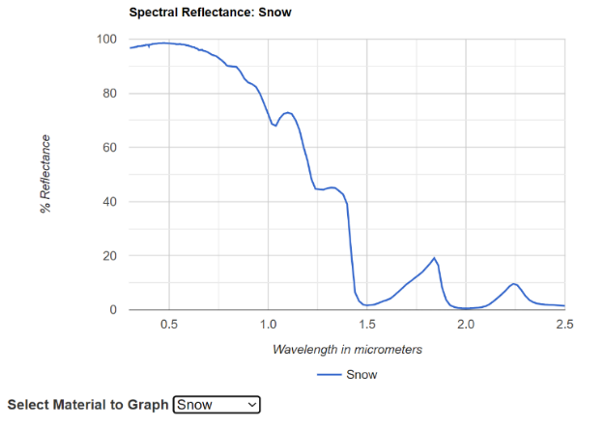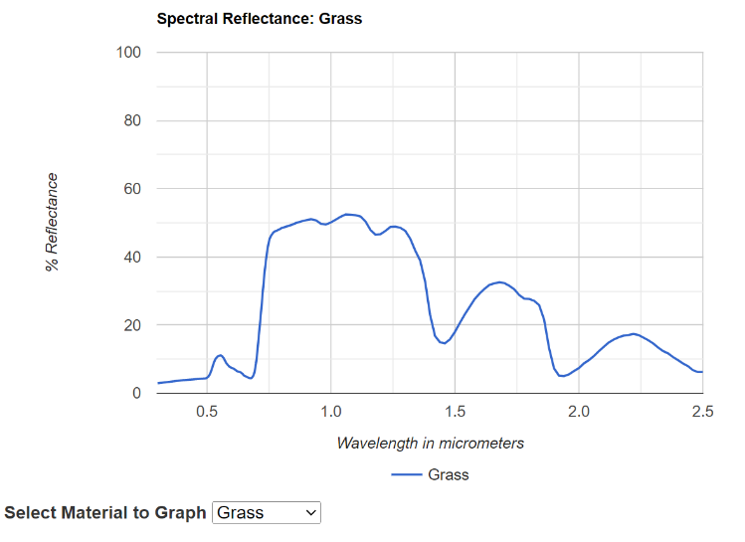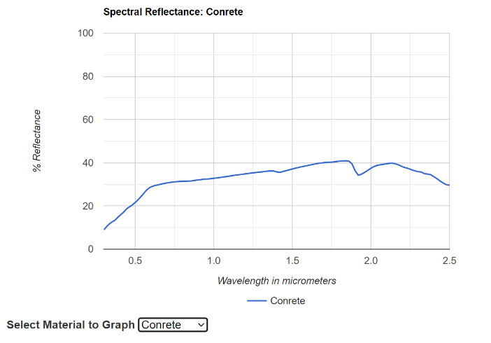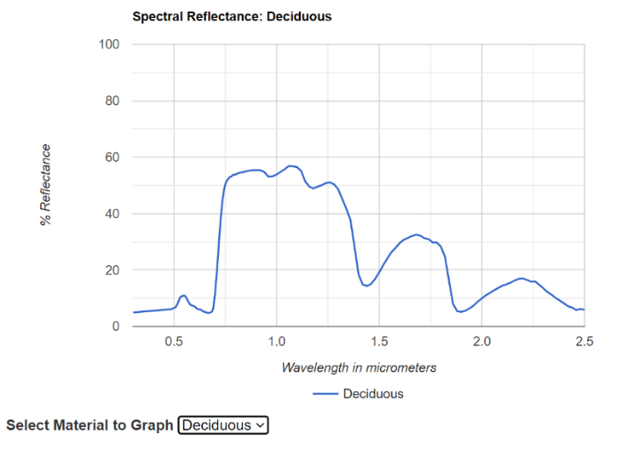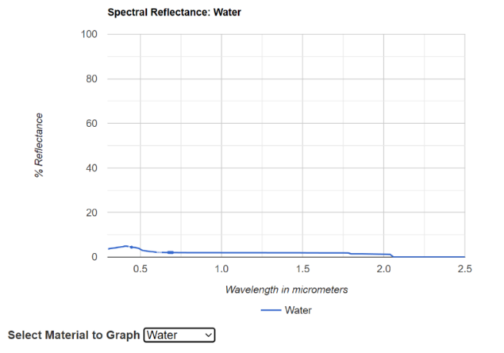

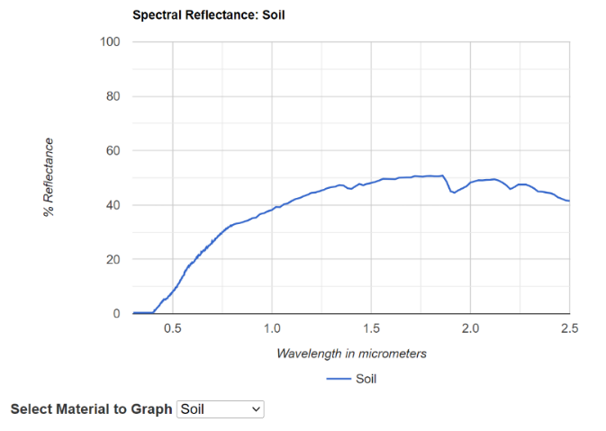

Abb. 3.2: Spektren für verschiedene Untergründe, große Ähnlichkeit bei Bewuchs

1. **Berechnung in BiVPROG**

Die oben gefunden Werte sollen nun in die BiV-Grundformel integriert werden

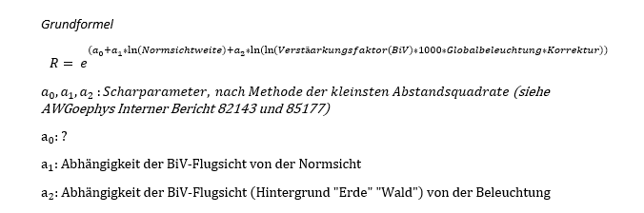

Vor allem in „Geophysikalische Beratung von Hubschrauber-Nachttiefflügen mit BiV-Brillen, Teil 1“ [Interner Bericht Nr 82143] wird die Grundformel mit vielen Vereinfachungen hergeleitet und viele Annahmen gemacht, die dann durch Erfliegen in der Praxis überprüft wurden.

Auch hier muss eine ähnliche Vorgehensweise angewendet werden.

In die Scharrparameter a0, a1 und a2 gehen sehr viele nicht immer nachvollziehbare Annahmen und Erfahrungswerte ein. Diese Scharrparameter sind für R1 und R2 fixe Größen, also Konstanten. Deshalb wird nun die Veränderung der Korrektur auf diese Scharrparameter geprüft. Da die Herleitung der Scharrparameter bei weitem nicht nachvollzogen werden kann, haben wir untersucht wo sich die Korrektur am besten einbinden lässt. Und bei jeder Möglichkeit das Ergebnis simuliert und mit der unkorrigierten BiV-Reichweite verglichen und eine Plausibilität abgeschätzt.

* Ansatz am bestehenden Korrekturfaktor

Am naheliegendsten wäre die Korrektur als Erweiterung des Korrekturfaktors zu sehen. Dies gibt aber nur eine sehr geringe Änderung der neuen BiV-Reichweite und spiegelt nicht die Beobachtungen aus der Praxis wider.

* Ansatz an a2



a2 gibt die Abhängigkeit der BiV-Flugsicht (Hintergrund „Erde“ „Wald“) von der Beleuchtung an. Erde-Wald ist das Spektrum auf das wir obige Korrektur normiert haben. Man kann hier bei „Erde“ von „Boden“ ausgehen also durchaus mit Bewuchs.

Diese Korrektur liefert sinnvolle Ergebnisse bei der Korrektur um Faktor 0.7, zeigt aber, dass bei Flug über Wasser nie die Mindestreichweite von 1,5km erreicht wird (bei einer Globalbeleuchtung von 4mLUX). Normsichten werden von 1,5 bis 15km eingegeben (Bereich des BiVPROG).

* Ansatz an a1

  
Diese Korrektur liefert zwar auch sinnvolle Ergebnisse bei der Korrektur um Faktor 0,7, liegt aber auch, bei Flug über Wasser nie über der Mindestreichweite von 1,5km. Und ist physikalisch nicht ganz nachvollziehbar, aber wurde auch untersucht.

* Ansatz an a0



Das a0 enthält in der Herleitung die Reflexionskoeffizienten von Ziel und Hintergrund und lässt sich physikalisch am besten begründen.

Nach [Interner Bericht Nr 82143] Seite 12 und 20 gilt für Formel (18) und (20):

e3,912R/VN (0,2 + 0,94(e3,912R/VN -1) = 0,104 B (18)

Näherung:

0,94 e7,824R/VN = 0,104 B (20)

B = Globalbeleuchtung  
R = BiV-Reichweite

VN = Normsicht

In den Faktor a0 geht in der Herleitung die Reflektivität des Untergrundes ein.  
  
Bei R1 ist dieser Wert fest mit a0 = -0,869 vorgegeben, auf a0 wurde aber schon der natürliche Logarithmus angewendet.

deshalb gilt e-0,869 = 0,419 = Reflektivität vor der Korrektur

die Korrektur wird jetzt auf den Wert 0,419 angewendet und dann wieder logarithmiert

für KUG = 0,7 ergibt sich -1,23 was in der Grundformel a0+ln(0,7) entspricht bzw. dann für  
KUG = 0,1 => a0+ln(0,1) = -3,17

entsprechend erhält man für R2 mit a0 = -0,151

für KUG = 0,7 => a0+ln(0,7) = -0,508

für KUG = 0,1 => a0+ln(0,1) = -2,45  
  
Bei Betrachtung der Grundformel



ergibt sich dass,

Rmit Korrektur = R * KUG

Bei allen Betrachtungen erreicht die BiV Reichweite bei Flug über Wasser nicht das Minimum von 1,5km. Das bringt ja erstmal nichts.

Hier wird jetzt versucht mit Wetterberatern/Piloten der Marine Kontakt aufzunehmen um Erfahrungswerte zu bekommen.  
Wasser mit etwas Algen oder Schaumkronen hat schon eine höhere Reflektivität und wenn man z.B. statt KUG = 0,1, KUG = 0,3 nimmt ergeben sich bei höheren Normsichtweiten Werte für R> 1,5km.  
Diese Herangehensweise etc. muss jetzt im weiteren abgeklärt werden.

Nachtrag vom Gespräch am 04.11.24 mit FKpt Rassmussen, Ausbildungsleiter MFG 5 AusbStff Flg

Mit der BiV Vorhersage und den Reichweiten kann man vernünftig arbeiten, andere Nationen geben nur mlx Werte an (England).  
Sichtweiten sind über Wasser deutlich schlechter, Hindernisvermeidung geschieht in erster Linie mit Radar und die BiV Brille dient nur für den Nahbereich. Schaumkronen bei Seegang sind deutlich zu sehen.

Zur Navigation kommt Radar, GPS und Dopplerradar zum Einsatz, sowie Orientierung an Seefahrtszeichen (Betonnung). Vor allem beleuchtete Seefahrtszeichen können bei passenden Wetterbedingungen sehr gut gesehen werden.

Aus diesem Gespräch geht hervor, dass die BiV Reichweite, anders als an Land nicht in erster Linie zur Orientierung und Hindernisvermeidung eingesetzt wird sondern als ergänzendes zusätzliches Hilfsmittel und auch bei wesentlich schlechteren BiV-Bedingungen über Wasser geflogen werden kann. Deshalb ist es wahrscheinlich nicht sinnvoll eine Flug über Wasser im BiV Tool anzubieten, da unter anderen Bedingungen als an Land eingesetzt wird.

1. **Ausblick**

Wenn ein Korrekturansatz bestätigt ist, soll es in der Eingabemaske des WEB-BIV eine weiter optionale Eingabemöglichkeit für Flug über Untergrund ohne Bewuchs und Flug über Wasser geben.

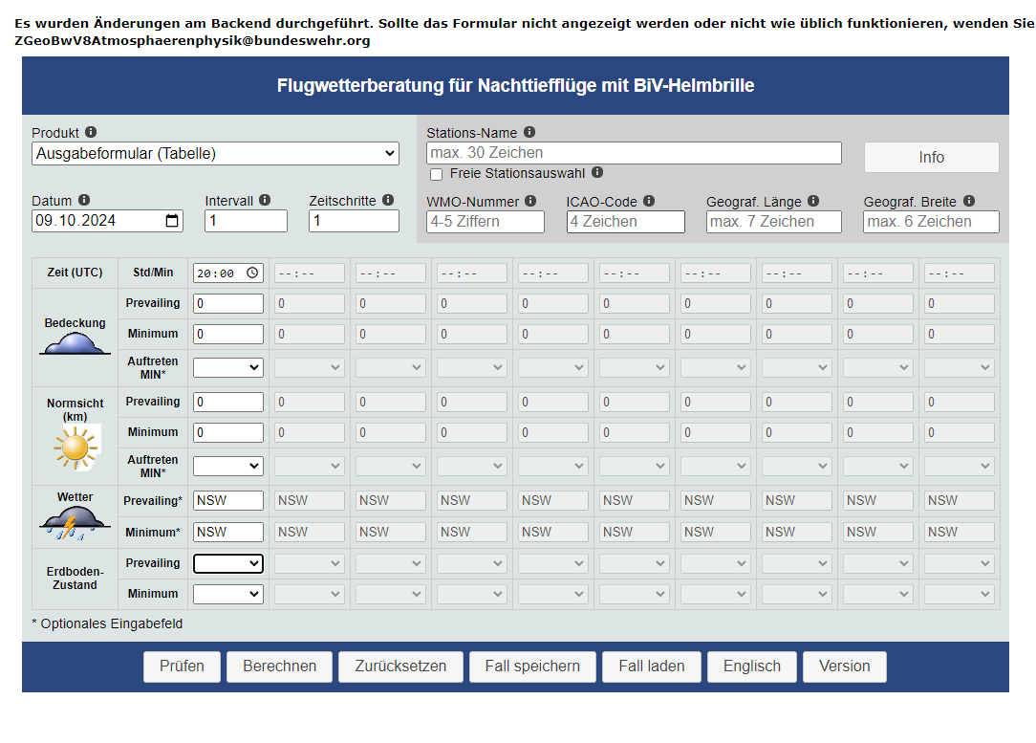

Abb. 5.1: WEB-BIV Eingabemaske